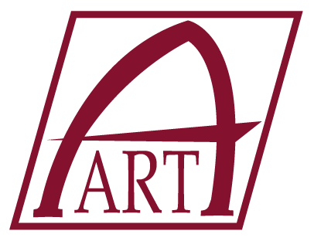
GALANTERIA SKÓRZANA

Odstąpienie od umowy

PPW ”A-ART”
Andrzej Artamonow
ul. Hutnicza 3
20-218 Lublin
sklep@a-art.lublin.pl

Ja hhhh informuję o moim
odstąpieniu od umowy sprzedaży następujących rzeczy :

– Numer zamówienia:

– Data odbioru towaru:

– Imię i nazwisko:

– Adres konsumenta:

– Podpis konsument:
(tylko jeżeli formularz jest przesyłany w wersji papierowej)

– Data:
– Numer konta do zwrotu należności:

